CHỦ ĐỀ 2: MÁI TRƯỜNG THÂN YÊU
LỚP 1- Tiết 6:
ĐỌC NHẠC: BAN NHẠC ĐÔ- RÊ- MI
ÔN TẬP BÀI HÁT: LỚP MỘT THÂN YÊU
I. YÊU CẦU CẦN ĐẠT:
1. Kiến thức- Kĩ năng
- Biết hát và thể hiện được tính chất của bài hát Lớp môt thân yêu
- Biết hát kết hợp vận động theo nhịp điệu và gõ đệm tiết tấu bằng nhiều hình thức khác nhau như đơn ca, song ca, tốp ca, ...
- Bước đầu đọc được tên nốt và lời ca bài đọc nhạc Ban nhạc Đô- Rê- Mi. Biết đọc nhạc kết hợp nhạc đệm và đọc nhạc theo kí hiệu bàn tay kết hợp vận động theo nhịp.
2. Năng lực:
* Năng lực đặc thù:
- Biết thể hiện được tính chất của bài hát Lớp một thân yêu
- Biết hát kết hợp với gõ đệm, vận động cơ thể nhịp nhàng theo bài hát.
- Biết thể hiện bài hát với các hình thức khác nhau
- Thể hiện bài đọc nhạc to, rõ rang, đúng giai điệu tiết tấu. Kết hợp linh hoạt đọc và gõ đệm, vận động nhịp nhàng theo nhịp.
* Năng lực chung:
- Biết quan sát, lắng nghe, nhận xét và tương tác để khám phá nội dung bài hát và câu chuyện liên quan.
- Tích cực tham gia các hoạt động cá nhân, tổ, nhóm.
- Biết phối hợp khi tham gia các hoạt động với nhóm/ cặp đôi theo yêu cầu của bài học.
3. Phẩm chất:
- Giáo dục tình yêu đối với thầy cô, bạn bè và mái trường.
- Yêu thích môn âm nhạc.
II. ĐỒ DÙNG DẠY- HỌC:
1. Giáo viên:
- Bài giảng điện tử đủ hết file âm thanh, hình ảnh…
- Đàn organ, nhạc cụ cơ bản (VD như thanh phách, song loan, trống con)
2. Học sinh:
- SGK, đồ dùng học tập
- Nhạc cụ cơ bản (VD như thanh phách, song loan, trống con)
III. CÁC HOẠT ĐỘNG DẠY- HỌC CHỦ YẾU:
Nội dung  (Thời lượng) | Hoạt động của GV | Hoạt động của HS
1. Khởi động: (5’)  - Trò chơi:  “Mảnh ghép vui nhộn” | GV tổ chức trò chơi hát nối bài lớp 1 thân yêu | HS tham chơi trò chơi.
2. Hình thành kiến thức/ khám phá (10’)  Hoạt động 1  Đọc nhạc:  Ban nhạc Đô- Rê - Mi  * Giới thiệu và nghe đọc mẫu.  - Giới thiệu.  + GV cho HS quan sát tranh về 3 bạn Đô - Rê - Mi đang chơi nhạc  - Nghe đọc mẫu  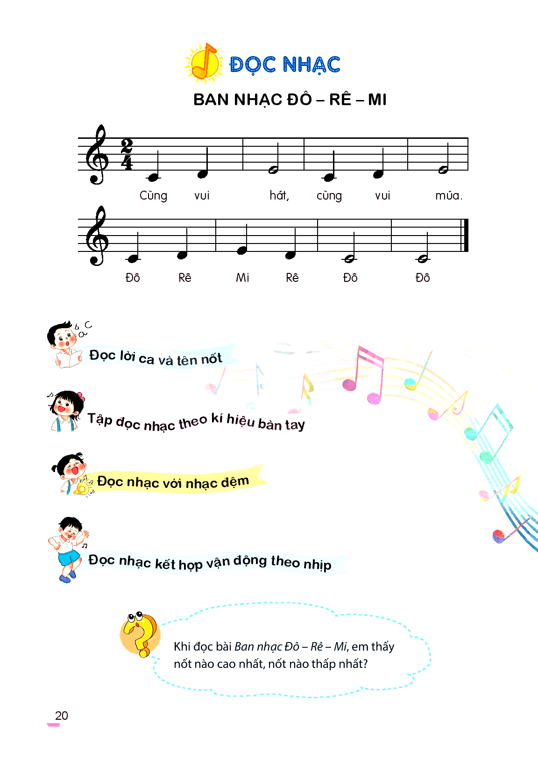  * Đọc lời ca và tên nốt: | - GV cho HS quan sát và hỏi:  ? Có những ai trong tranh?  ? Các bạn Đô - Rê - Mi đang làm gì?  - GV đàn và đọc mẫu bài đọc nhạc qua một lần.  - GV đọc tên nốt từng câu và bắt nhịp cho HS đọc theo.  + Câu 1:  + Câu 2:  + Đọc móc xích câu 1 và 2  - GV đọc mẫu lời ca từng câu và bắt nhịp cho HS ghép lời ca.  - GV cho HS đọc cả bài.  - Cho HS đọc với nhiều hình thức khác nhau như cá nhân/ nhóm/ tổ/ cả lớp. | - HS trả lời theo hiểu biết.  + Đô – Rê – Mi  + Đang chơi nhạc  - HS lắng nghe.  - HS lắng nghe.  - HS đọc câu 1.  - HS đọc câu 2.  - HS đọc câu 1,2.  - HS đọc lời ca từng câu theo hướng dẫn.  - HS đọc cả bài.  - HS thực hiện theo yêu cầu.
3. Thực hành/luyện tập (10’)  Hoạt động 2:  Ôn tập bài hát:  Lớp một thân yêu  (14 phút)  Hát kết hợp vận động theo nhịp điệu.  * lưu ý HS thể hiện được sắc thái vui tươi, phấn khởi. Nhằm làm nổi bật lên nội dung của bài hát cũng như của tác giả.-  - Cách vỗ tay (khum bàn tay) để tạo âm thanh đệm, hai chân lần lượt giậm 1, 2 ở các ca từ gần với nốt trắng.  Hoạt động nhóm  Khuyến khích HS tự thực hiện động tác vỗ tay kết hợp hát hoặc một vài động tác minh họa cho nội dung lời ca theo cách khác. | - GV đệm đàn và hát hoặc mở file mp3 cho HS nghe lại bài hát. Yêu cầu HS nhẩm theo để nhớ lại giai điệu.  - GV đệm đàn hoặc mở nhạc đệm cho HS hát lại bài hát qua 1 lần.  - GV nhận xét, khen ngợi động viên, sửa sai (nếu có).  - GV yêu cầu HS hát kết hợp vỗ tay theo nhịp.  GV hát và vận động mẫu và hướng dẫn HS thực hiện theo nhịp điệu sau.  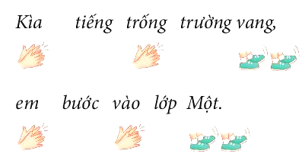  - GV cho HS hát kết hợp vận động theo nhịp điệu.  - GV cho HS thực hiện với nhiều hình thức cá nhân/ nhóm/ tổ/ ...  - GV nhận xét và sửa sai (nếu có).  - GV yêu cầu HS nhận xét  - GV nhận xét – tuyên dương. | - HS lắng nghe và nhớ lại giai điệu.  - HS hát lại bài hát.  - HS lắng nghe và sửa sai (nếu có).  - HS thực hiện theo yêu cầu.  - HS lắng nghe và thể hiện cho đúng theo yêu cầu.- HS lắng nghe và ghi nhớ.  - HS thực hiện.  - HS chú ý thực hiện cho chuẩn xác.  - HS thực hiện.  - HS thực hiện theo ý tưởng.  - HS lắng nghe và sửa sai (nếu có).  - HS nhận xét.  - HS lắng nghe.
4. Vận dụng-Sáng tạo (7’)  * Tập đọc nhạc theo kí hiệu bàn tay:  * Đọc nhạc với nhạc đệm:  * Hoạt động nhóm | - GV cho HS quan sát kí hiệu bàn tay của Đô – Rê – Mi  - GV đọc mẫu theo kí hiệu bàn tay từng câu và hướng dẫn HS đọc theo.  - Hướng dẫn HS chỗ bắt đầu và chỗ kết thúc để các em đọc khớp với nhạc đệm.  - GV Cho HS kết hợp đọc nhạc theo nhạc đệm kết hợp vận động tự do theo ý thích.  - GV cho HS đọc cả bài theo kí hiệu bàn tay và bết hợ vận động bằng nhiều hình thức: cá nhân/ nhóm/ tổ/ cả lớp.  - Sửa sai và nhắc nhở HS lắng nghe để kết hợp nhịp nhàng với âm nhạc  - GV hướng dẫn HS hát Lớp một thân yêu và thực hiện các động tác theo hình ở SGK  - Yêu cầu HS thể hiện theo kí hiệu bàn tay và nhắc lại các nốt nhạc đã học.  - Dặn học sinh về nhà ôn lại bài hát, chuẩn bị bài mới. | - HS quan sát và thực hiện theo yêu cầu của GV.  - HS và thực hiện theo hướng dẫn.  - HS thực hiện theo yêu cầu.đọc nhạc với nhạc đệm + KHBT  - HS lưu ý những chỗ khó.  - HS đọc nhạc + vận động  - HS ghi nhớ  - HS thực hiện theo yêu cầu.  - HS thực hiện theo yêu cầu.

